附件2
网上信息确认及考生须知

一、考生个人信息确认
信息确认时间：
确认时间：2022年9月16日上午10:00起
截止时间：2022年9月22日下午17:00止
信息确认网址：
https://eztest.org/exam/session/231563/
请考生务必在开放时间段内点击网址进入个人信息确认网站，输入本人证件号码登录确认本人各项信息是否正确，具体流程如下：
1.输入个人证件号码进行登录。
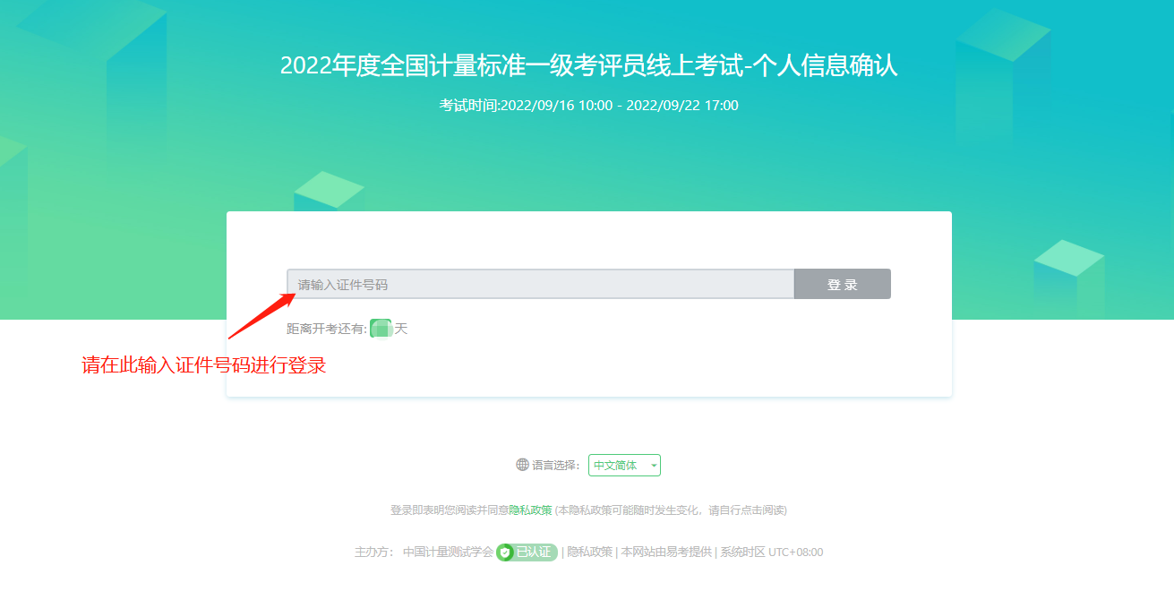

2. 进入个人信息确认页面，核对完成后阅读并接受隐私政策方可点击确定。
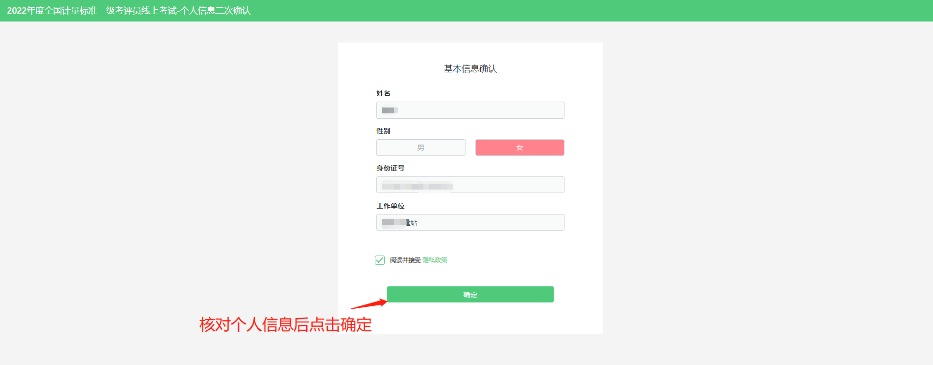
3.进入确认页面，若个人信息无误请输入“我确认个人信息正确无误”；若存在错误，请在答题框中输入：信息修改-正确信息。
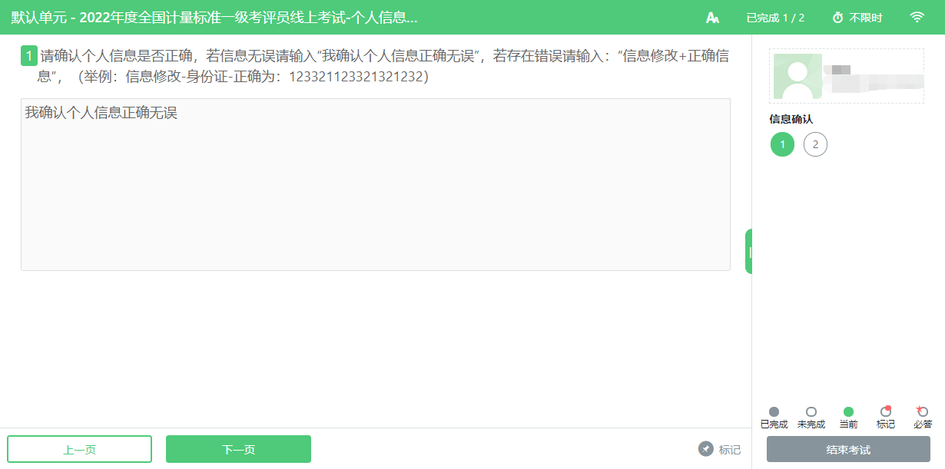

4.请输入手机号码，将用于接收考试通知，请务必填写准确。填写完成后，请点击右下角“结束考试”完成提交。
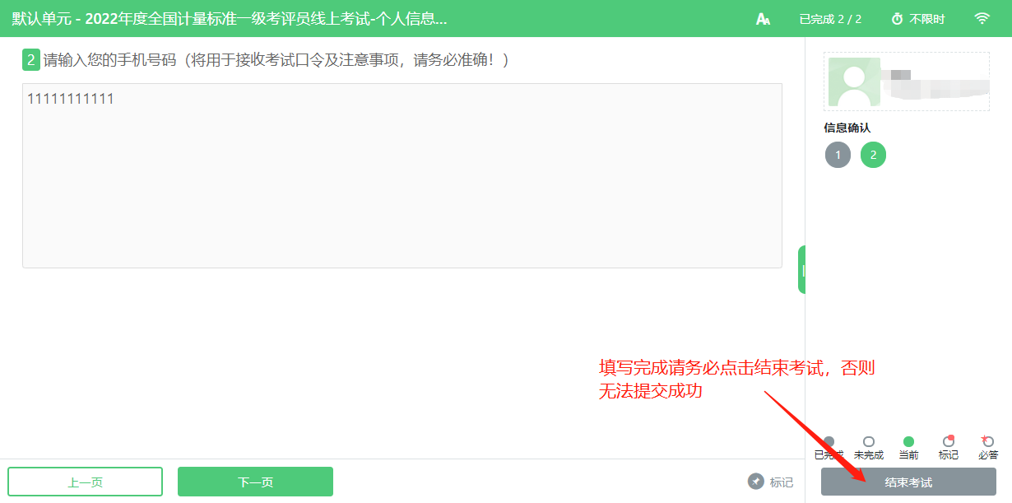

注意：若考生未在规定时间段内登录系统进行个人信息确认，则视为自动放弃考试资格，将无法参加模拟测试及正式考试。
二、笔试时间
模拟测试时间：2022年9月26日9:00—12:10
正式考试时间：2022年9月27日9:00—12:10
三、考试安排
客户端下载链接：https://eztest.org/exam/session/231621/client/download/
模拟测试口令：231621
正式考试口令：231622
输入相应的口令及考生身份证号登录。
（一） 模拟测试
为做好线上笔试准备，请考生务必于2022年9月26日参加模拟测试。模拟测试不涉及任何正式考试试题及考察方向，不计入正式笔试分数，测试过程中如出现技术问题，请及时联系考试系统右下角“技术支持”进行在线咨询。如未按时参加模拟测试，可以参加正式考试。但考生因未参加模拟测试导致正式考试无法正常进行的，自行承担责任。
（二）正式考试
1. 开考前30分钟考生可登录在线笔试系统。正式考试开考后30分钟仍未登录系统的考生，视为缺考。因个人原因延迟进入考试系统，损失的时间由考生自行承担责任，不再进行补时（迟到考生或中途异常退出的考生系统倒计时仅为参考）。考试时间以北京时间9:00-12:10为准。考试可提前30分钟交卷，考试过程中不得离开考试监控。
2. 考生须按照考试设备和网络要求、考试环境布置要求，提前准备两台设备，按要求安装相关浏览器及软件，保证网络环境畅通。因考生考试环境不符合要求的，组织方有权认定该考生成绩无效，后果由考生本人承担。
3. 考生放置电脑的桌面应保持整洁，不允许摆放与考试无关的物品，包括但不限于其他通讯和电子设备、书籍、资料、零食、饮品等。本次考试允许使用黑色墨水笔、空白草稿纸，允许使用计算器。
4. 请考生着正常服装考试，不化浓妆，保证摄像头效果可以准确地展现本人正面完整和清晰的脸部。
5. 考试期间考试系统全程使用摄像头，需确保考试电脑摄像头开启，全程正面面对考生，监控画面不得逆光，确保人脸清晰。
6. 本次考试采用第二视角鹰眼监控，考试期间对考生考试环境全程监控，须确保监控设备（手机）前置摄像头开启，置于考生斜后方45度，全程监控考试屏幕、考生至少腰部以上上半身、清晰显示考生双手、桌面内容，监控画面不得逆光，确保画面清晰。
7. 考试期间如发生考试设备或网络故障，故障解决后，考生可重新进入考试系统继续作答，之前的作答结果会实时联网保存。
8. 考试全程不得交谈，不允许佩戴耳机，不得使用任何形式的通讯工具、电子或纸质资料。考试全程不可离开考试界面，本次考试答题过程中因设备或网络故障等原因退出考试界面的，共有5次登录答题的机会。若超过登录次数的，都将不能再登录答题，请务必提前关闭无关网站和软件。
9. 因个人考试环境发生变化或考试设备、网络故障，导致考试时间损失或无法正常考试的，不再安排补时或补考。
四、违纪违规行为处理规定
为保证考试的公正性和严肃性，在线考试将启用人脸识别，对考生身份特征进行识别；考试实行全程录像、拍照登录、考试全程面部监测、随机拍摄照片、离座检测、语音监测、网上巡考、防切屏监控、防复制粘贴等防作弊措施；考中全程采用第二视角鹰眼监考方式，以及考后监控记录核查等方式对考试过程进行全面监控。考生应承诺自觉遵守考试纪律，并知悉以下行为将会被认定违反考试纪律，根据违规行为的严重程度进行处罚，包括终止考试、取消成绩等。
（一）伪造资料、身份信息，替代他人或委托他人代为参加考试的行为；
（二）作答空间内出现除考生以外的无关人员，或通过他人协助进行作答的情况；
（三）考试过程中有佩戴口罩、墨镜、帽子，或用其它方式遮挡面部，遮挡、关闭监控摄像头，离座、故意偏离摄像范围、画面逆光或不清晰、监控范围不符合要求等逃避监考的行为；
（四）所用电脑的麦克风未开启或其他原因造成语音监控缺失的情况；
（五）考试全程考生需确保耳部轮廓清晰可见，不允许使用耳机，包括头戴式耳机、入耳式耳机、耳麦等各类接听设备；不允许佩戴饰品、饰物（如手表、智能手表、手环、首饰等）；
（六）考试期间翻看书籍、资料或使用非考试用手机（电脑）等作弊的行为；
（七）频繁低头、歪头、斜视经监考警告拒不改正的行为；
（八）拍摄、抄录、传播试题内容，或通过图片、视频记录考试过程的行为；
（九）考试过程中有与考试无关的行为，包括吃零食、躺卧、自行离席休息等；
（十）除以上列举的、任何疑似违反考试公平性的行为，都可能致使考试成绩无效。
五、技术支持咨询方式
网上信息确认、模拟测试及正式考试中如遇到系统操作方面的问题，请联系考试系统右下角“技术支持”进行在线咨询。

